CAMA
Mehrfamilienhaus mit 3 Wohnungen
sonnig, ruhig mit Garten und Parkplätzen

……………………………………..……………..……………………………………..………..…………………….……………….

Casa plurifamiliare di 3 appartamenti
soleggiata, tranquilla, con giardino e posti auto

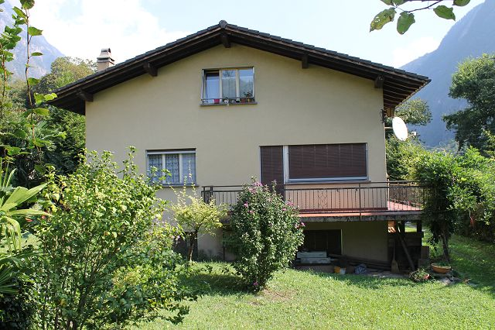

4180/3637

Fr. 790‘000.--

Standort | Umgebung
Eckdaten | Ausstattung

Wohnfläche: ca. 266,5 m²
Bodenfläche: ca. 937 m²
Zweitwohnsitz: ja, möglich
Zustand: ausgezeichnet
Jahr der letzten Renovierung: 2020
Etagen: 3
Elektroheizung
Garten: ja
Parkplätze: in der Nähe des Hauses

6557 Cama, Aosa 162K

Region: Graubünden (Moesa / Misox)
Lage: sehr ruhig und sonnig
Aussicht: schöne Aussicht
Schulen: in Grono, Bellinzona
Kauf: in Grono, Roveredo
öffentliche Verkehrsmittel: 500 m
Entfernung zur nächsten Stadt: 14 km
Autobahnentfernung: 3 km

Beschreibung

Dieses große Mehrfamilienhaus mit 3 Wohnungen befindet sich in sehr sonniger und ruhiger Lage im Dorf Cama, im Misox.

Das Haus besteht aus 3 Wohnungen. Es sind dies eine mit 4,5 Zimmern im ersten Stock von 109,8 m2, eine mit 3,5 Zimmern im zweiten Stock von 88,8 m2 und eine mit 3,5 Zimmern im Erdgeschoss von 67,9 m2.
Alle Umbauarbeiten im ersten und zweiten Obergeschoss sind bisher abgeschlossen, aktuell soll nur noch das Erdgeschoss fertiggestellt werden. Alle Zimmer sind sehr hell und geräumig, mit großer Sorgfalt und unter Verwendung hochwertiger Materialien renoviert. Alle Implantate wurden von Schweizer Firmen mit garantierter Qualität durchgeführt.

Für jede Wohnung gibt es einen Teil des Gartens und Außenparkplätze.
Es ist ein idealer Ort für diejenigen, die allen Komfort an einem ruhigen Ort, aber nicht zu weit von einer Stadt entfernt, haben möchten. Darüber hinaus kann es als Einkommenshaus genutzt werden.

Die Bushaltestelle ist 500 Meter vom Haus entfernt, Geschäfte und Schulen befinden sich in den Dörfern Grono, Roveredo und Bellinzona. Die Autobahn A13 ist 3 km vom Haus entfernt. In 15 Autominuten erreicht man Bellinzona und die Städte Lugano und Locarno mit ihren Seen in 30 Fahrminuten.

…………………………………………………………………………………………………………

Highlights

- sehr ruhige und sonnige Lage mit schöner Aussicht
- auch als Einkommenshaus
- Garten und Parkplätze für jede Wohnung
- sehr gute Anbindung an öffentliche Verkehrsmittel / Autobahn

Dati salienti | Attrezzature

Superficie abitabile: ca. 266,5 m2
Superficie del terreno: ca. 937 m2
Residenza secondaria: sì, possibile
Condizione: ottima
Anno di ultima ristrutturazione: 2020
Piani: 3
Riscaldamento: elettrico
Giardino: si
Posti auto: vicino alla casa
Posizione | Dintorni

6557 Cama, Aosa 162K

Regione: Grigioni (Moesa)
Posizione: molto tranquilla e soleggiata
Vista: bella vista
Scuole: a Grono, Bellinzona
Acquisto: a Grono, Roveredo
trasporto pubblico: 500 m
Distanza città successiva: 14 km
Distanza autostrada: 3 km

Descrizione dell’immobile

Questa grande casa plurifamiliare di 3 appartamenti è situata in posizione molto soleggiata e tranquilla nel paese di Cama, in provincia di Moesa.

La casa comprende 3 appartamenti cosi situati: uno di 4,5 locali al primo piano di 109,8 m2, uno di 3,5 locali al secondo piano di 88,8 m2 e uno di 3,5 locali al piano terra di 67,9 m2.
Fin oggi sono finiti tutti i lavori di ristrutturazione del primo e secondo piano, attualmente è da finire solo il piano terra. Tutti gli ambienti sono molto luminosi e spaziosi, rinnovati con molta cura, usando i materiali di qualità. Tutti gli impianti sono stati eseguiti da imprese svizzere con qualità garantita.

Per ogni appartamento si prevede una parte di giardino e posti auto esterni.
È un posto ideale per chi vuole avere tutti i comfort in un posto tranquillo ma non troppo lontano da una città. Inoltre, si può sfruttarla come casa a reddito.

La fermata dell'autobus si trova a 500 metri dalla casa, negozi e scuole si trovano in paesi di Grono, Roveredo e Bellinzona. L’autostrada A13 si trova a 3 km dalla casa. In 15 minuti di auto si arriva a Bellinzona. Le città di Lugano e Locarno con i lahgi sono a 30 minuti.

Highlights

- posizione molto tranquilla e soleggiata con bella vista
- anche come casa a reddito
- giardino e posti auto per ogni appartamento
- ottimo collegamento mezzi pubblici/autostradale

das Haus / la casa

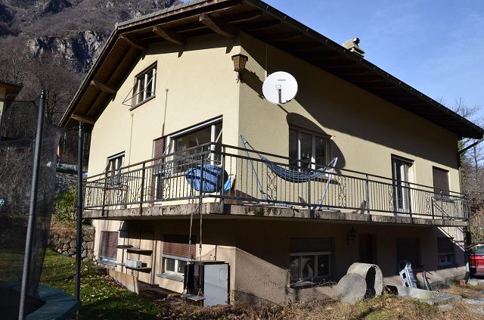

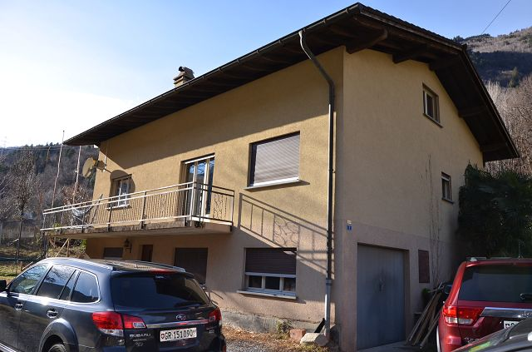

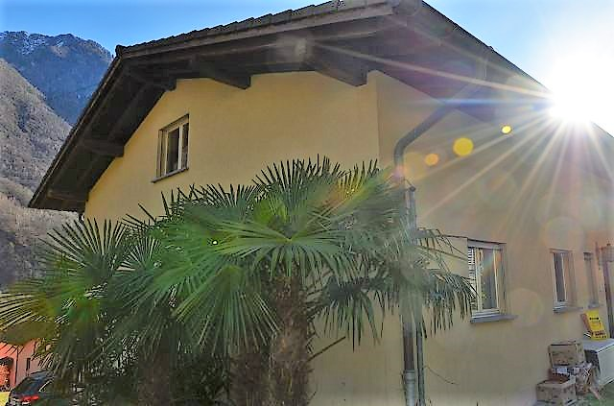
Wohnung im zweiten Stock / appartamento al 2 piano

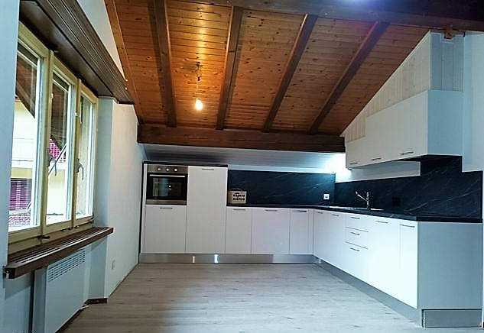

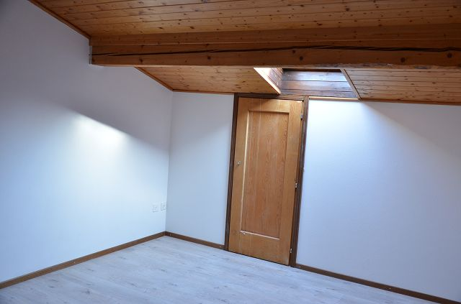

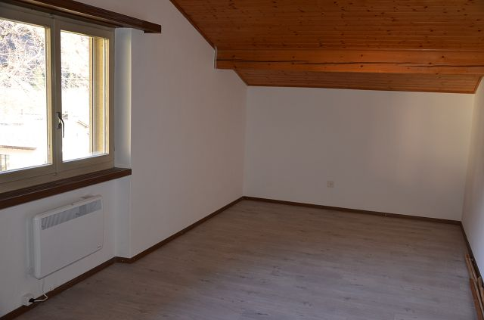
Wohnung im zweiten Stock / appartamento al 2 piano

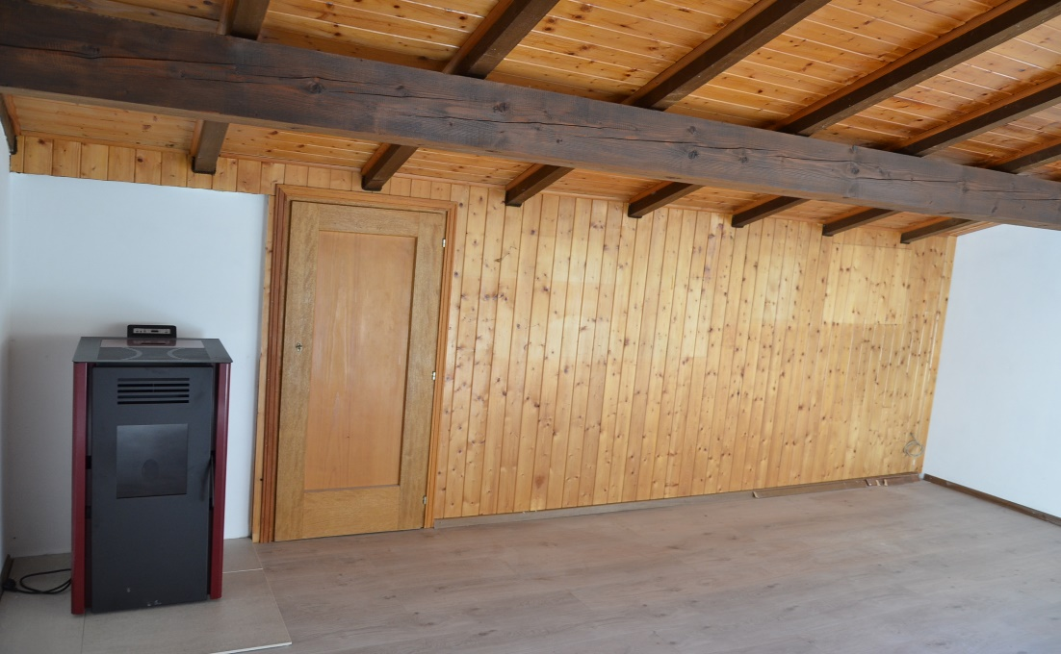

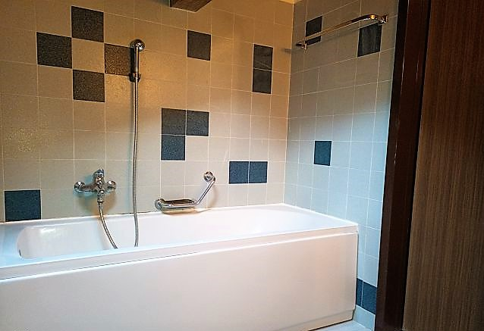

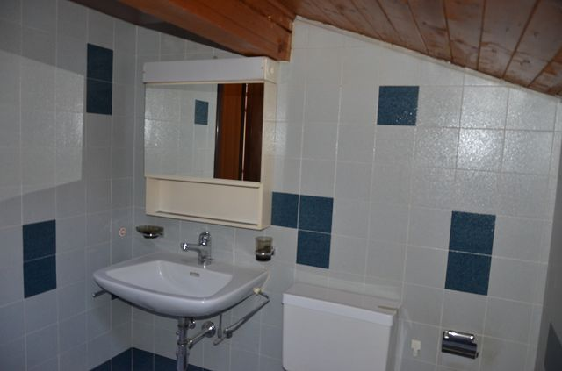

Planimetrie von 3 Wohnungen / piani di 3 appartamenti

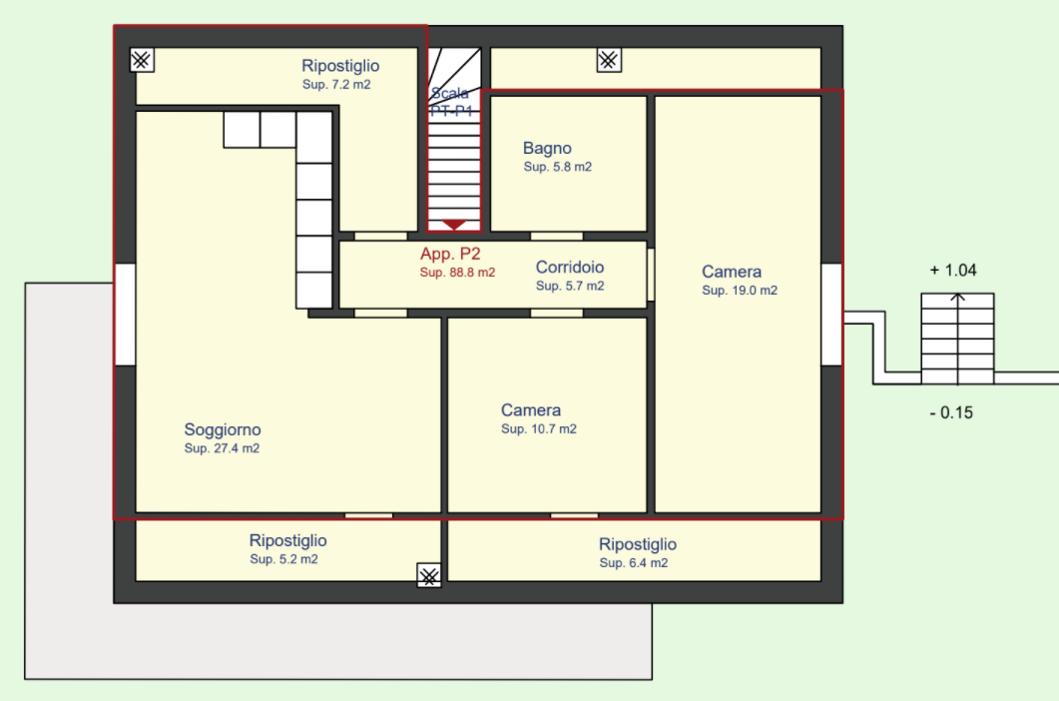

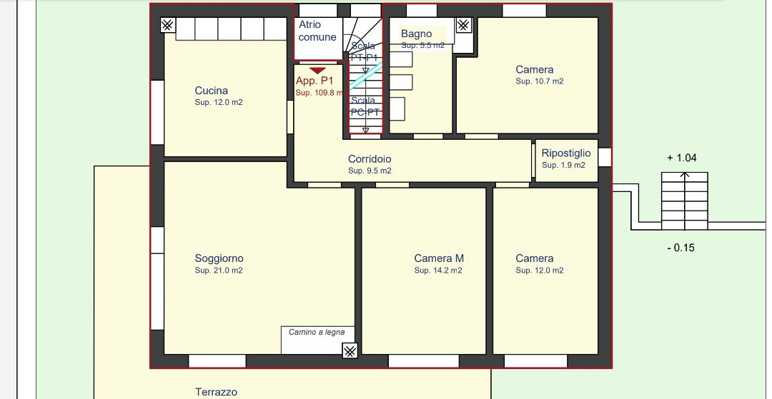

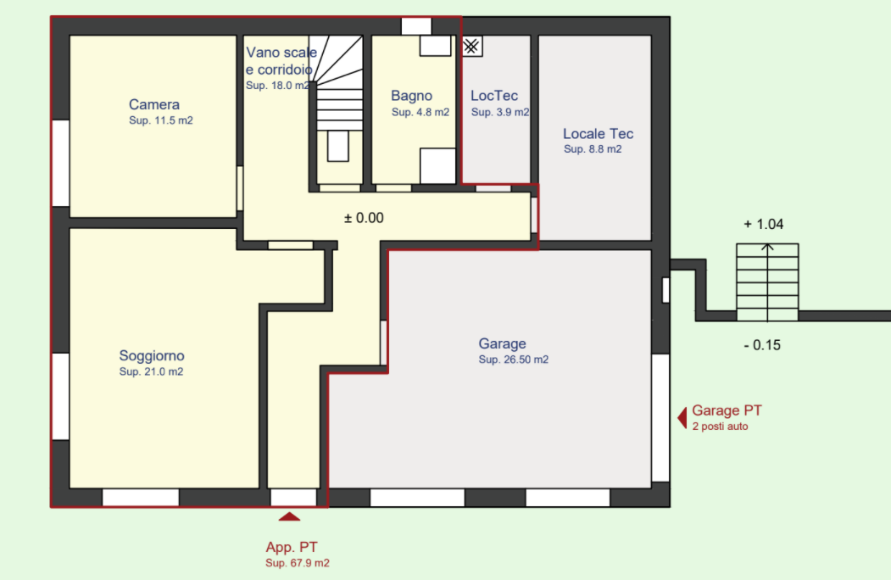
Garten und schöne Aussciht / giardino e bella vista

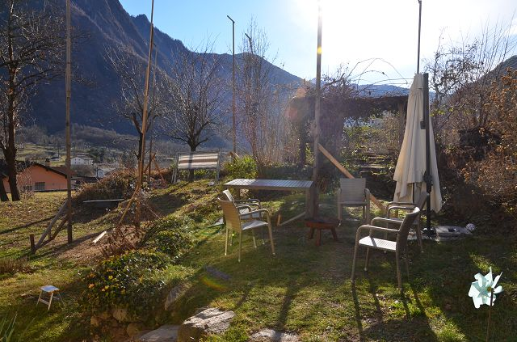

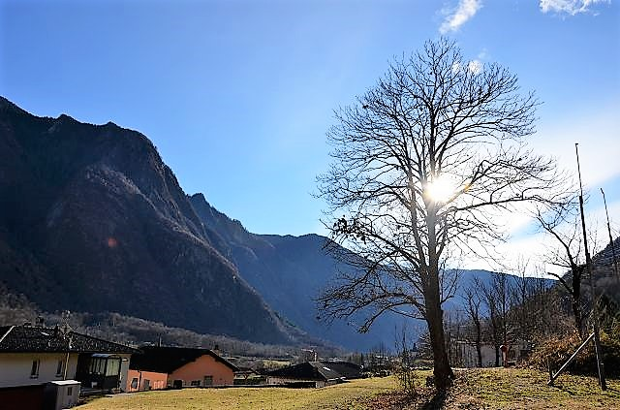

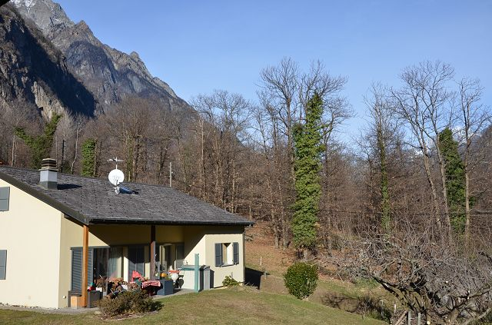
Position und Partikel / posizione e particella

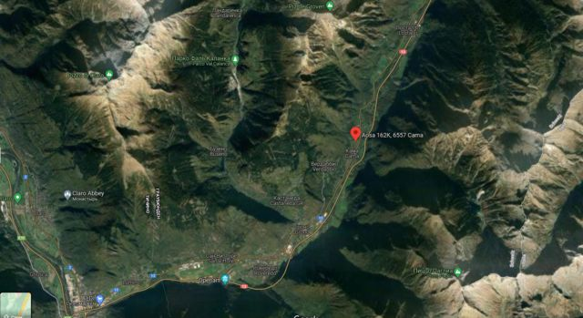

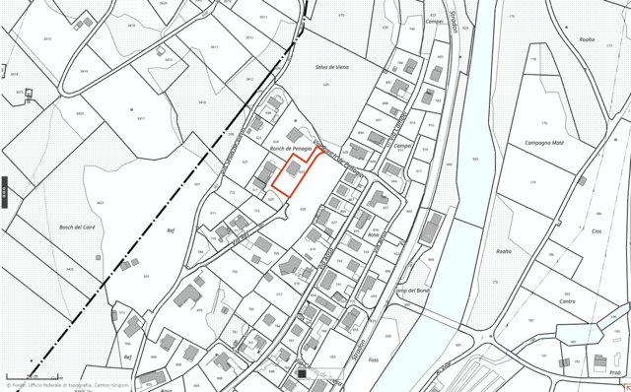

G GRIGIONI | Cama

